遊艇票務與導覽系統
使用手冊與作業流程
項目 | 內容
系統 | Boat Ticket 遊艇票務與導覽整合系統
涵蓋範圍 | 買家 PWA ／ 管理後台 CMS ／ 自助購票機 KIOSK
對應環境 | dev（https://boat-pwa-dev.jini.tw 等）
文件版本 | v1.1
產出日期 | 2026-08-14

目錄
（在 Word 中按 Ctrl+A 後按 F9 可更新目錄頁碼）

遊艇票務與導覽系統 — 使用手冊
本手冊說明 Boat-Ticket 系統三個前端應用的操作方式，供終端使用者（買家、後台管理員、現場人員）參考。

系統組成
應用 | 對象 | 用途 | 手冊
買家 PWA | 一般買家（手機） | 線上瀏覽商品、購票、取得票券 QR、申請退票 | 見「買家 PWA 使用手冊」章
管理後台 CMS | 後台管理員 | 商品/班次/定價/訂單/退票/RBAC/報表/設備管理 | 見「管理後台 CMS 使用手冊」章
自助購票機 KIOSK | 現場自助顧客 | 觸控自助購票、行程推薦、景點導覽、現場出票 | 見「自助購票機 KIOSK 使用手冊」章

先看跨系統的整體動線，再看個別應用：下一章「作業流程總覽」 以「一張票的生命週期」串起三個應用，並附上購票／退票／停航／上架／異常處置的逐步流程與訂單、票券、退款狀態機速查。

正式網址（dev 環境）
服務 | 網址
買家 PWA | https://boat-pwa-dev.jini.tw
管理後台 CMS | https://boat-cms-dev.jini.tw
自助購票機 KIOSK | https://boat-kiosk-dev.jini.tw
後端 API | https://boat-api-dev.jini.tw/api/v1
API 文件（Swagger UI） | https://boat-api-dev.jini.tw/api/v1/docs

共通說明
• 多語系：三個應用皆支援繁體中文、English、日本語，可於畫面上的語言切換器切換。
• 登入與帳號：
▪ 買家 PWA 與後台 CMS 需登入後使用（未登入會自動導回登入頁）。
▪ KIOSK 的顧客購票流程「全程免登入」，由機台身分（device code）識別機台。
▪ 後台 CMS 採 RBAC 權限模型；部分角色（如 SuperAdmin）登入時需通過兩階段驗證（2FA / TOTP）。
• 付款（dev 環境）：目前 PWA 與 KIOSK 的付款為 demo 模擬金流，不會實際扣款，用於流程展示與測試。
• 設計視覺：三端共用同一套設計系統（海港藍為主品牌色），操作邏輯一致。

尚未開放 / 降級中的功能（dev 現況）
以下功能在畫面上可能可見入口，但目前尚未完整開放，手冊各章會再標註：
• 買家 PWA 登入的 2FA/TOTP 輸入表單尚未實作。
• 買家 PWA 智慧推薦的語音輸入為預留入口，尚未收音。
• KIOSK 的語音辨識導覽尚未上線，語音入口目前為規則式 FAQ。
• KIOSK 不直接完成報到，僅引導；報到（驗票）由現場人員於 PWA/後台完成。
• 後台 CMS 的 SSO 登入、忘記密碼、記住裝置、TopBar 全域搜尋/通知鈴/登出按鈕為預留視覺。
畫面示意圖：docs/pwa-screens/、docs/cms-screens/、docs/kiosk-screens/。

產出格式
分章 Markdown（README.md / flows.md / pwa.md / cms.md / kiosk.md）是唯一編輯來源，改完後執行 ./scripts/build-manual.sh 重新產生下列兩份合併檔（請勿手動編輯）：
檔案 | 用途
boat-ticket-manual.md | 單檔合併版，index.html 線上檢視頁讀這支
遊艇票務與導覽系統_使用手冊.docx | Word 版，含封面、目錄、44 張截圖，可直接發給業主

作業流程總覽
對象：全體使用者（營運主管、後台管理員、現場人員、客服）本章從「跨系統」的角度串起三個應用，說明一張票從上架到結案會經過哪些人、哪些畫面、哪些狀態。各畫面的逐步操作細節，請看後面三章的個別手冊。

1. 角色與職責
角色 | 使用的應用 | 主要職責
買家 | 買家 PWA | 線上選購、付款、保存票券 QR、申請退票
現場自助顧客 | 自助購票機 KIOSK | 現場觸控購票、取票、查詢報到方式、瀏覽景點
現場人員（floor_staff） | 現場掃碼裝置 | 登船驗票、協助補紙／機台異常、引導顧客
內容管理員（content_editor） | 管理後台 CMS | 商品、班次、定價推廣、景點內容維護
票務督導（ticketing_admin） | 管理後台 CMS | 訂單稽核、退票人工複核決議、天候停航處置
系統管理員（superadmin） | 管理後台 CMS | RBAC 權限、設備管理、裝置隔離釋放、發布把關
報表檢視者（report_viewer） | 管理後台 CMS | 營收 / 銷售 / 退票率報表檢視與匯出

實際可執行的操作由 RBAC 權限決定；角色可於 CMS「角色管理」調整權限矩陣。權限變更於使用者下次登入才生效。

2. 一張票的生命週期
【後台】商品上架 ─→ 排定班次 ─→ 設定定價推廣 ─→ 設定退票政策 │ ▼【前台】買家 PWA 或購票機 KIOSK 選班次 ─→ 建立訂單（HOLD） │ ▼ 付款授權 ─┬─ 成功 ─→ 訂單 PAID ─→ 發行票券（valid） ├─ 售罄 ─→ OVERSOLD ─→ 自動退款 ├─ 失敗 ─→ PAYMENT_FAILED └─ 逾時 ─→ EXPIRED（座位釋回） │ ┌───────────┴───────────┐ ▼ ▼ 【現場】掃碼登船 【買家】申請退票 票券 → used 票券 → void_pending_refund │ ┌────────────┴────────────┐ ▼ ▼ 自動退款完成 需人工複核（manual_review） 票券 → voided 【後台】督導決議 → 完成／取消
關鍵時間點
時點 | 規則
訂單保留（HOLD） | 建立後預設保留 10 分鐘，未完成付款自動 EXPIRED 並釋回座位
退票資格 | 依「退票政策」的時間階梯（出發前 X 小時 → 退費比例 + 手續費）計算
退票鎖定 | 超過退票窗口的票券標記為已鎖退款，PWA 不再提供「申請退票」
人工複核 SLA | 進入 manual_review 後 24 小時內須由督導決議，逾時於清單以紅色標示
購票機心跳 | 每 30 秒回報一次，CMS 設備儀表板逾 5 分鐘未回報即視為離線

3. 流程 A：線上購票（買家 PWA）
步驟 | 操作者 | 畫面 | 動作
1 | 買家 | 登入 | 輸入 Email / 密碼
2 | 買家 | 首頁 | 搜尋／分類篩選商品，或走智慧行程推薦
3 | 買家 | 商品詳情 | 確認內容後點「選擇班次」
4 | 買家 | 選班次 | 選班次 → 調整各票種數量 → 確認試算 → 下單
5 | 買家 | 付款 | 完成付款（dev 為模擬金流）
6 | 系統 | — | 同一交易內將訂單轉 PAID 並發行票券
7 | 買家 | 訂單完成／票券 | 取得登船 QR
8 | 現場 | 掃碼裝置 | 登船時掃碼查驗，票券轉 used

付款當下若班次剛好被訂滿，訂單轉 OVERSOLD 並自動原路退款，買家不需另外申請退票。

4. 流程 B：現場自助購票（KIOSK）
步驟 | 畫面 | 動作
1 | 招攬 | 顧客觸碰螢幕
2 | 語言 | 選繁中 / English / 日本語
3 | 首頁 | 智慧推薦 ／ 自己選 ／ 報到 ／ 景點介紹
4 | 班次人數 | 選今日班次 → 調整票種人數 → 確認試算
5 | 收票方式 | 紙本 QR ／ Email ／ LINE（印表機缺紙時紙本自動停用）
6 | 發票 | 手機載具 ／ 會員載具 ／ 捐贈 ／ 公司統編
7 | 付款 | 選付款方式 → 依刷卡機指示操作（此階段不可中斷、暫停閒置歸零）
8 | 出票完成 | 顯示票券摘要與登船 QR → 點「完成」機台歸零

顧客購票全程免登入；機台以 device code 識別身分。除付款進行中，閒置約 30 秒會自動清除資料回到招攬畫面。購票機不完成報到，報到（驗票）一律由現場人員掃碼執行。

5. 流程 C：退票
步驟 | 操作者 | 應用 | 動作
1 | 買家 | PWA | 票券頁點「申請退票」，填寫 1–500 字原因送出
2 | 系統 | — | 建立退票申請，票券轉 void_pending_refund（即時阻擋登船）
3 | 系統 | — | 依退票政策計算退費金額，向金流請款
4a | 系統 | — | 一般案件自動推進至 completed，票券轉 voided
4b | 票務督導 | CMS | 需人工判斷者進 manual_review，於「退票人工複核」決議
5 | 買家 | PWA | 退票進度頁每 10 秒自動更新，直到終態

CMS 有兩個入口：「退款總覽」看全部狀態（含買家剛送出的 requested），「退票人工複核」只看 manual_review 且採 24 小時 SLA。督導決議會寫入稽核 log 且不可復原，執行前會有二次確認。

6. 流程 D：天候停航
步驟 | 操作者 | 應用 | 動作
1 | 票務督導 | CMS | 班次管理 → 選商品 → 用期間快捷找到當日班次
2 | 票務督導 | CMS | 對該班次「標記停航」並填寫停航原因
3 | 系統 | — | 該班次於 PWA / KIOSK 立即不可選取
4 | 票務督導 | CMS | 於退款總覽追蹤受影響訂單的退款處理

7. 流程 E：新行程上架
商品管理 新增商品 ──→ 上架（SKU / 多語名稱 / 票種票價 / 幣別 / 通路） │ ▼班次管理 批量排班 ──→ 選商品 → 設定時段 → 單日或日期範圍 → 重複星期（容量 / 最少出航人數） → 即時預覽 → 一鍵建立（上限 500 筆） │ ▼定價推廣 新增規則 ──→ 啟用（票種 / 推廣類型 / 折扣值 / 生效期 / 適用通路） │ ▼退票政策 確認有生效中的政策（無政策 → 下游無法計算退費，列表會出現警告） │ ▼PWA 與 KIOSK 即可看到並販售
資料相依鏈：商品是根 → 班次必須選商品 → 定價以商品的 base_price 為牌價基準→ 訂單引用商品 / 班次 / 定價。任一層沒建好，前台就會是空的。

8. 流程 F：購票機異常處置
症狀 | 處置
機台在儀表板顯示離線 | 現場確認電源與網路；超過 5 分鐘未回報心跳即判離線
印表機缺紙 | 現場補紙；缺紙期間顧客改選 Email / LINE 收票
機台被隔離 | CMS「裝置隔離看板」→ 釋放隔離（限 SuperAdmin，二次確認並寫稽核 log）
需更換機台 | CMS「強制收回 lease」→ 填 lease UUID 與原因 → 依畫面倒數等待可換機時點
新機台佈建 | CMS 設備儀表板新增 device code → 機台招攬畫面右下角 1.5 秒內連點 5 次進設定頁綁定
通知 / 同步異常 | CMS「通知 DLQ」重送或人工 resolve；「戰情同步異常」重送或忽略

9. 每日營運節奏
時段 | 誰 | 該做的事
開站前 | 現場人員 | 確認購票機開機並在 CMS 設備儀表板顯示在線、印表機紙量足夠
開站前 | 票務督導 | CMS 主控台確認今日班次、未 ack 的 P1 告警為 0
營運中 | 票務督導 | 留意退票人工複核逾時案件、通知 DLQ 筆數、戰情同步異常未處理筆數
營運中 | 現場人員 | 登船口掃碼驗票；遇天候異常通知督導標記停航
收班後 | 票務督導 | CMS 報表匯出當日營收 / 銷售彙總 / 退票率 CSV

10. 狀態機速查

訂單狀態（order_state）
狀態 | 意義
HOLD | 已建立、座位保留中，等待付款
PAYMENT_PENDING | 付款處理中
PAID | 付款成功，票券已發行
EXPIRED | 保留逾時未付款，座位已釋回
CANCELLED | 已取消
PAYMENT_FAILED | 付款授權失敗，訂單未成立
OVERSOLD | 付款瞬間座位已售罄，系統自動退款

票券狀態（ticket_state）
狀態 | 意義 | 可否登船
valid | 有效票券 | 可
void_pending_refund | 退票處理中 | 否
voided | 已作廢（退票完成） | 否
used | 已使用（已完成登船查驗） | 否
expired | 已過期 | 否

退款狀態（refund_state，共 12 態）
群組 | 狀態
受理 | requested（買家送出）、manual_review（待督導複核）
退款處理 | refund_authorized、refund_settling、refund_settled
發票折讓 | allowance_pending、allowance_issued
終態 | completed、cancelled、rejected
異常 | refund_failed、allowance_failed

買家在 PWA 的「退票進度」頁會同時看到退款狀態與票券狀態兩欄，因為兩者的推進節奏不同（款項退回了，發票折讓可能還在處理）。

買家 PWA 使用手冊
網址：https://boat-pwa-dev.jini.tw ｜ 對象：一般買家（手機）用手機瀏覽器開啟即可使用，介面為行動端直式設計。
買家在此完成「瀏覽商品 → 選班次購票 → 付款 → 取得票券 QR → 登船 → （需要時）申請退票」的完整自助流程。

1. 登入
1. 開啟網址後進入登入頁，輸入 Email 與 密碼，點「登入」。
2. 右上角可切換語言（繁中 / English / 日本語）。
3. 登入成功後進入商品首頁；若你原本要前往的頁面需登入，系統會在登入後自動帶你回到該頁。
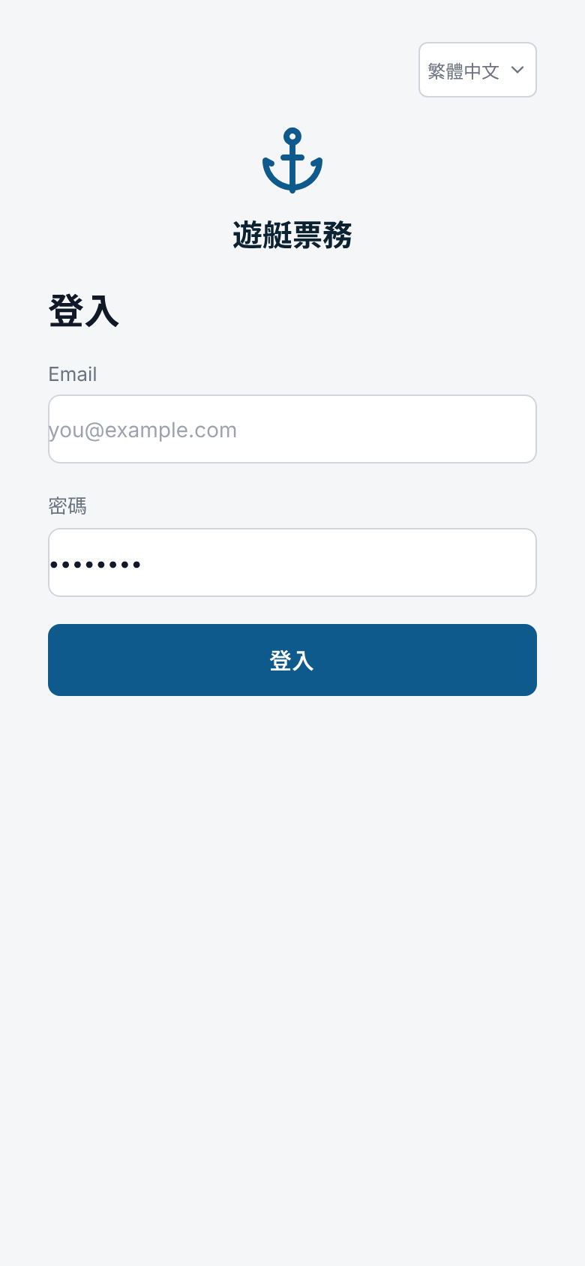
▲ 01-login.png
註：若帳號被要求兩階段驗證（2FA），目前 PWA 尚未提供 TOTP 輸入表單，請改用不需 2FA 的買家帳號。

2. 首頁（瀏覽商品）
登入後的首頁提供：
• 語言切換 / 登出：位於頂部。登出會清除本機票券、訂單、退票的瀏覽歷史。
• 快捷膠囊列：智慧推薦、我的訂單、我的退票、帳號。
• 我的票券：顯示你近期購買的票券（本機紀錄，最多 10 筆），可直接點入查看 QR。
• 商品清單：可用搜尋框（依名稱／SKU）與分類下拉篩選；每張商品卡顯示名稱、摘要、售價、時長；點「立即購買」進入商品詳情。
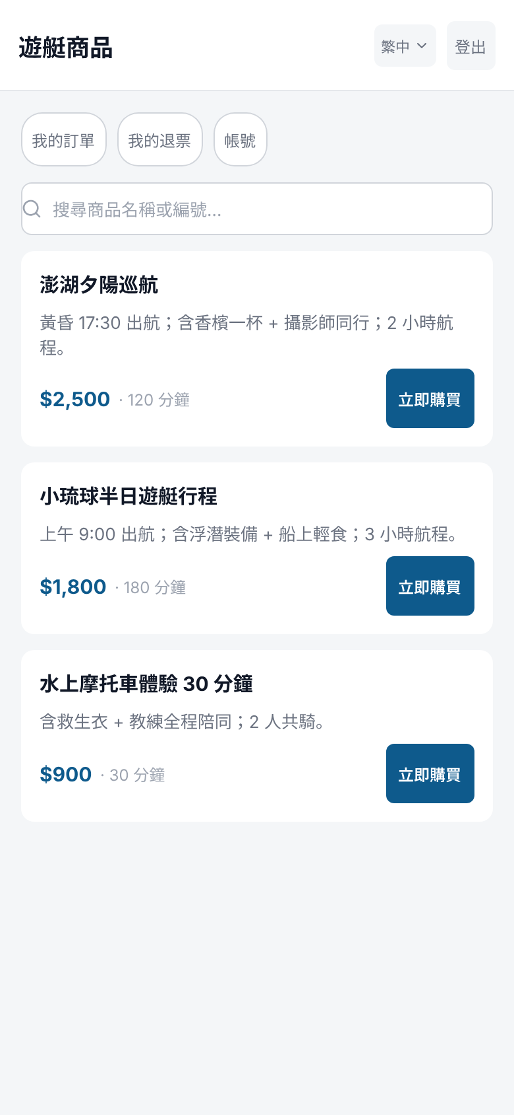
▲ 02-home.png

3. 購票流程

3.1 選擇商品（兩種入口）
• 直接瀏覽：首頁點選商品 → 商品詳情頁。
• 智慧行程推薦：首頁膠囊列點「智慧推薦」，輸入停留時間、預算、成人/兒童人數、興趣，取得推薦行程後可「一鍵帶入購票」。
智慧推薦頁的「🎤 改用語音輸入」為預留功能，目前尚未開放收音。

3.2 商品詳情
顯示商品名稱、描述、售價、時長、SKU、分類。確認後點「選擇班次」進入購票。
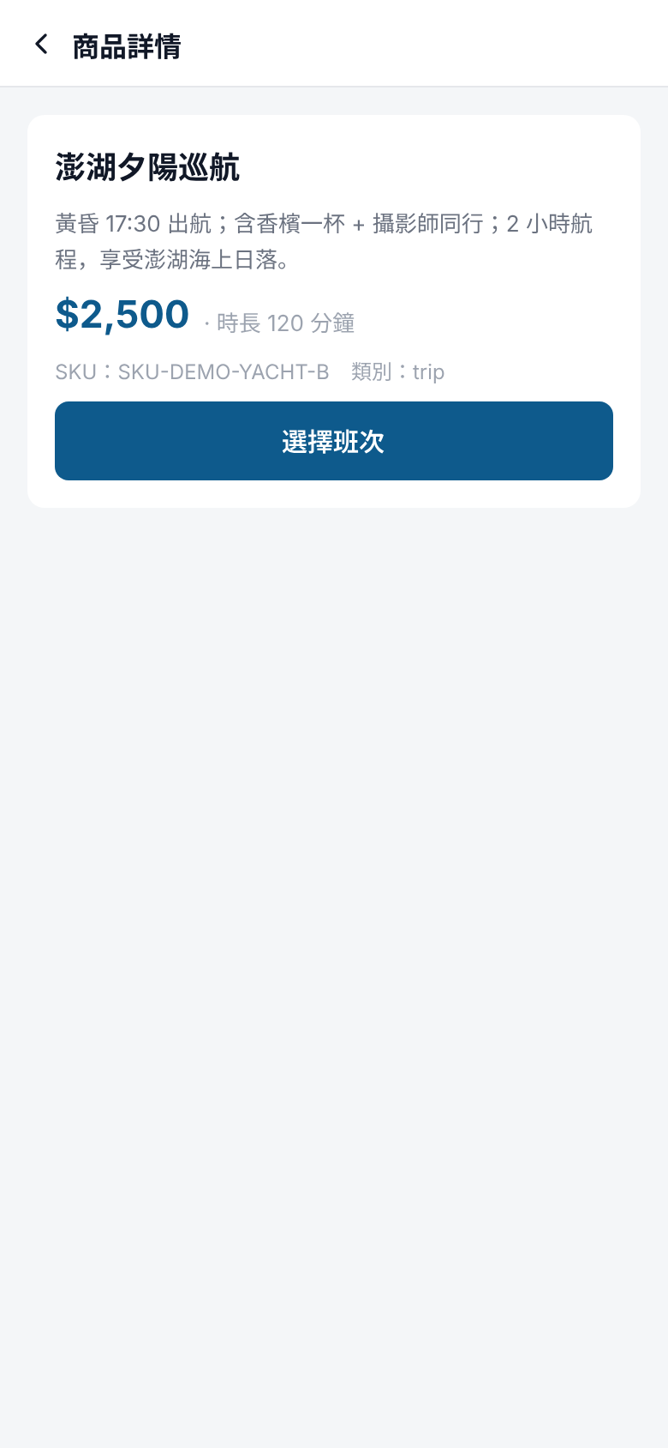
▲ 03-product-detail.png

3.3 選班次與票種數量
1. 從班次清單中單選一個班次（顯示出發／結束時間、剩餘座位）。天候取消或已售罄的班次無法選取。
2. 選定後載入可售票種，逐一調整各票種數量（0–10）。
3. 系統即時試算折後金額：顯示原價、促銷折抵與小計。
4. 確認後點「下單」建立訂單，進入付款。
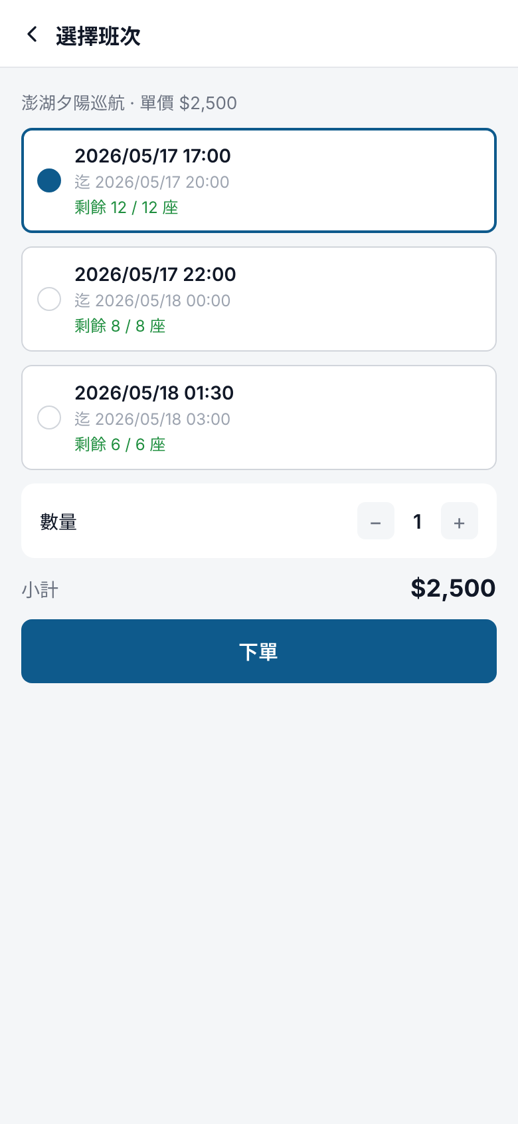
▲ 04-buy.png

3.4 付款（demo 模擬金流）
1. 付款頁顯示訂單編號，點「付款」。
2. 系統模擬付款流程，結果分三種：
▪ 付款成功：進入訂單完成頁。
▪ 付款瞬間售罄（oversold）：系統自動退款，頁面顯示結果並可返回重選。
▪ 付款失敗：頁面顯示失敗訊息，可返回重新下單。
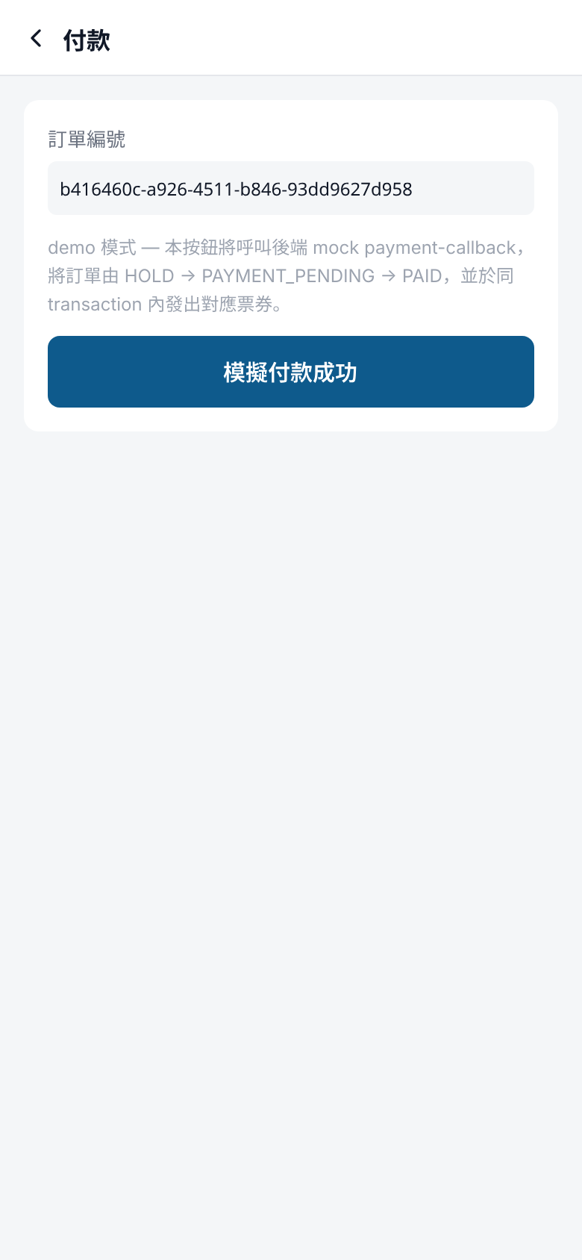
▲ 05-checkout.png
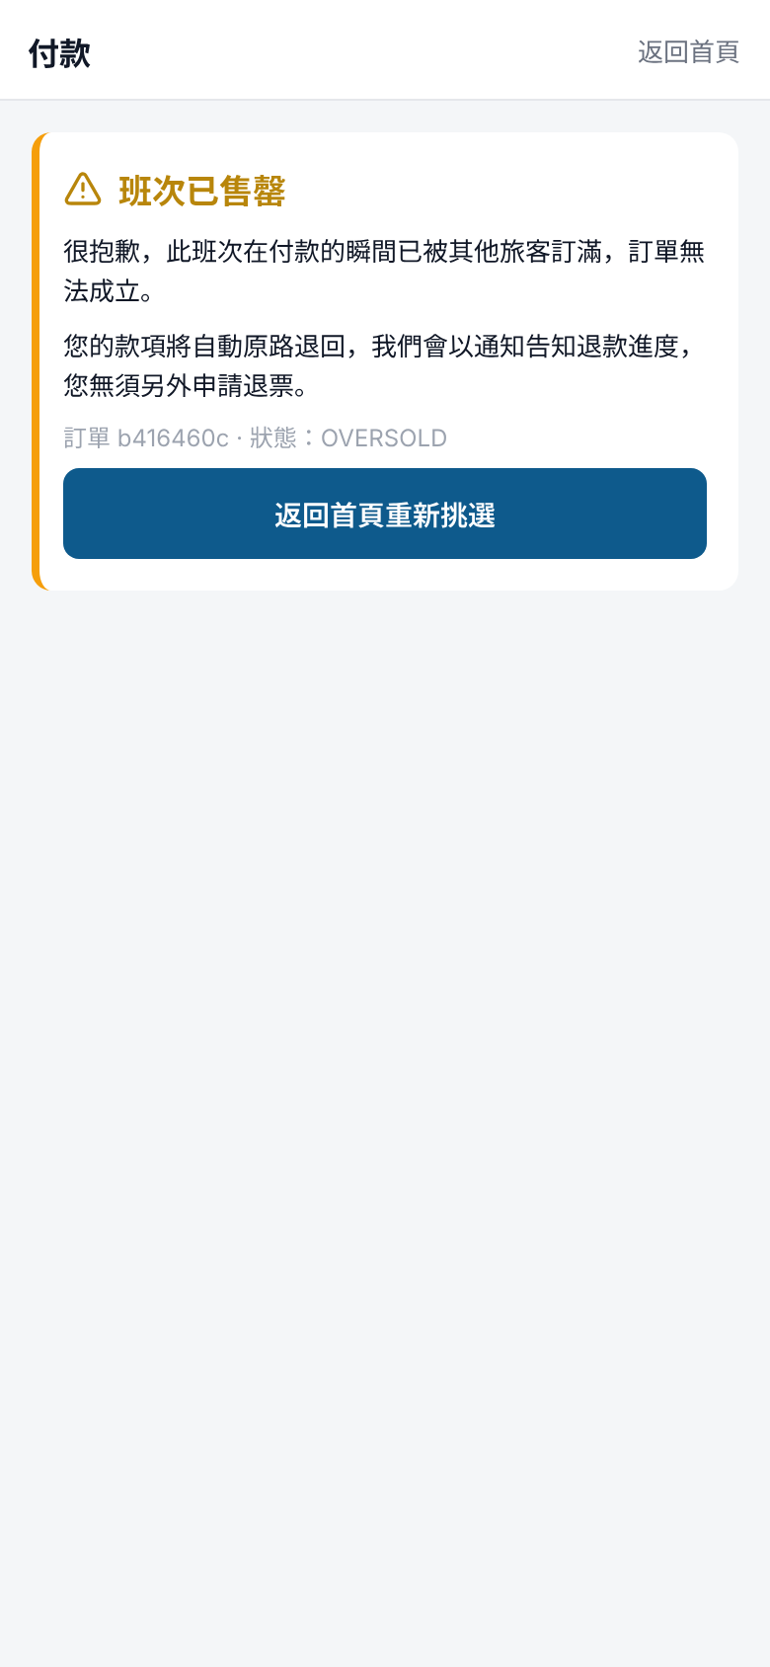
▲ 06-payment-result.png

3.5 訂單完成
顯示成功訊息、訂單編號、狀態、付款金額，並列出已發行的票券。點任一票券可查看其 QR。
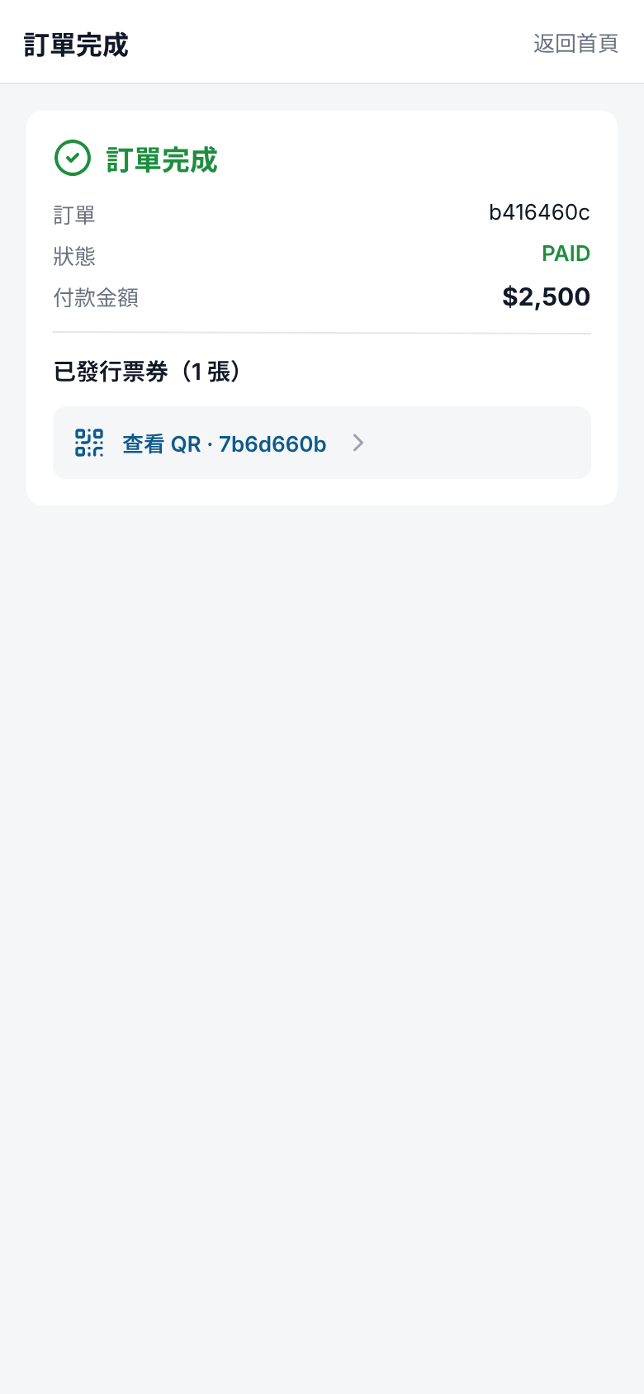
▲ 07-order-confirm.png

4. 票券 QR（登船憑證）
在「我的票券」或訂單完成頁點入票券，顯示：
• 登船 QR code 與人類可讀的票券代碼（ticket code）。
• 票券狀態：有效（valid）／已使用（used）／退票處理中（void_pending_refund）／已作廢（voided）／已過期（expired）。
• 可否登船提示與退票風險級別。
現場人員掃描此 QR 即可完成登船查驗。
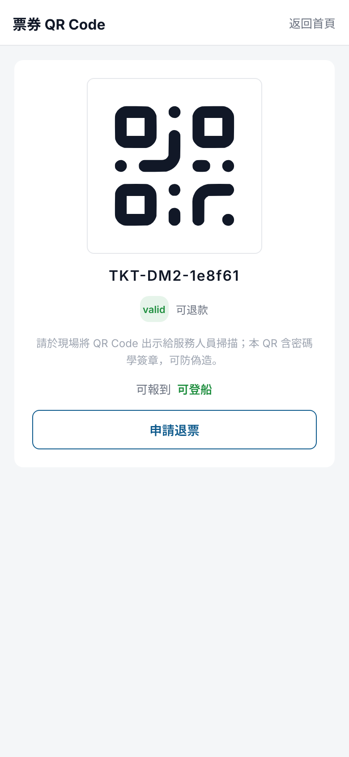
▲ 08-ticket-qr.png

5. 申請退票
1. 於「有效且符合退票資格」的票券頁點「申請退票」。
2. 填寫退票原因（1–500 字），送出。
3. 系統建立退票申請，導向退票進度頁。
不符退票資格的票券會顯示提示且無法送出。
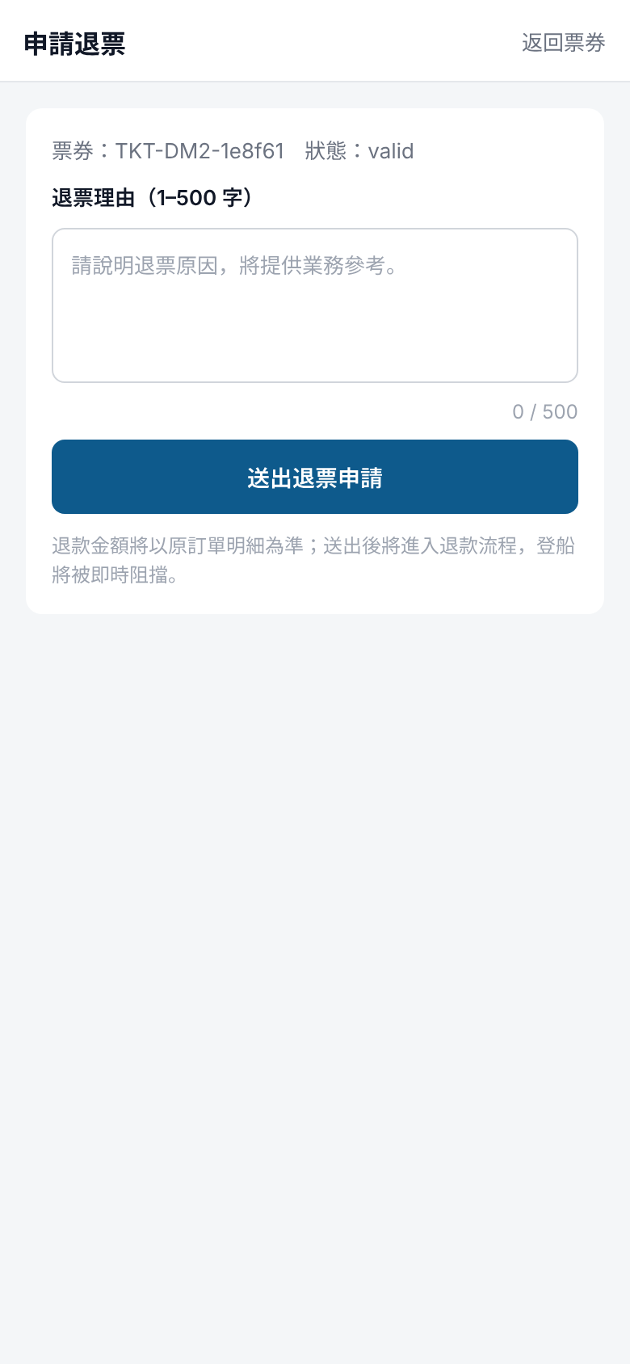
▲ 09-refund-request.png

6. 退票進度
退票進度頁同時顯示兩個狀態：退款狀態與票券狀態。頁面會顯示退款金額、是否待人工複核等提示，並在處理中時每 10 秒自動更新，直到完成／取消／被拒等最終狀態。
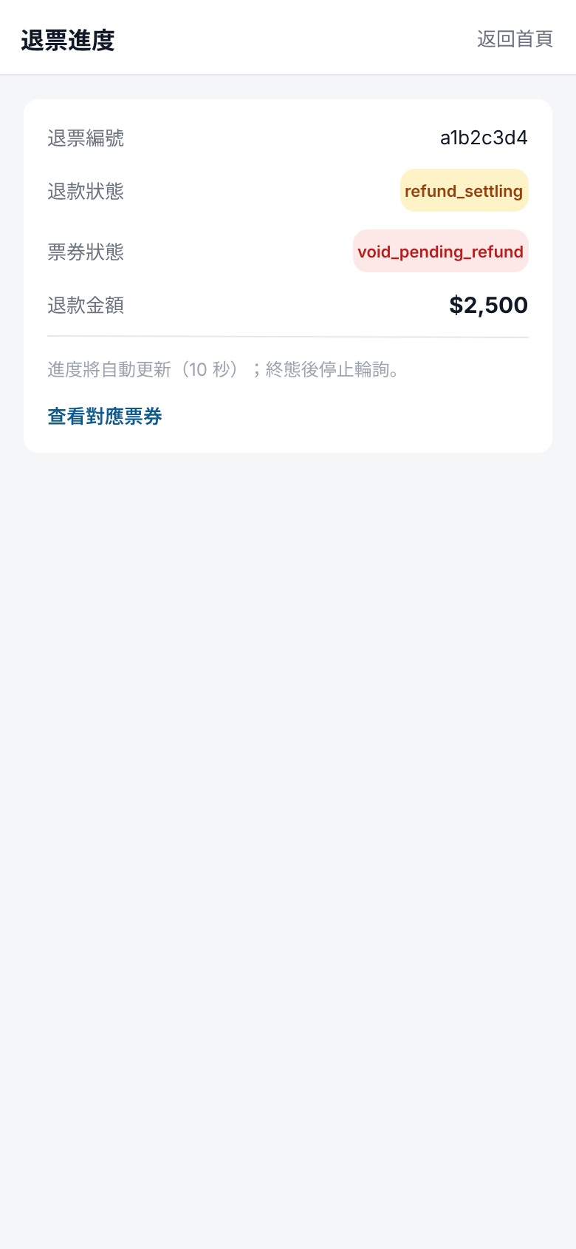
▲ 10-refund-detail.png

7. 個人頁面
頁面 | 入口 | 說明
我的訂單 | 首頁膠囊列 | 列出本機的訂單歷史快照，可點入看訂單詳情
訂單詳情 | 我的訂單 / 完成頁 | 顯示即時訂單狀態、通路、金額、建立時間、HOLD 到期時間
我的退票 | 首頁膠囊列 | 列出退票歷史，逐筆取得最新狀態
帳號 | 首頁膠囊列 | 顯示名稱、Email、權限、2FA 狀態（唯讀，如需修改請洽客服）

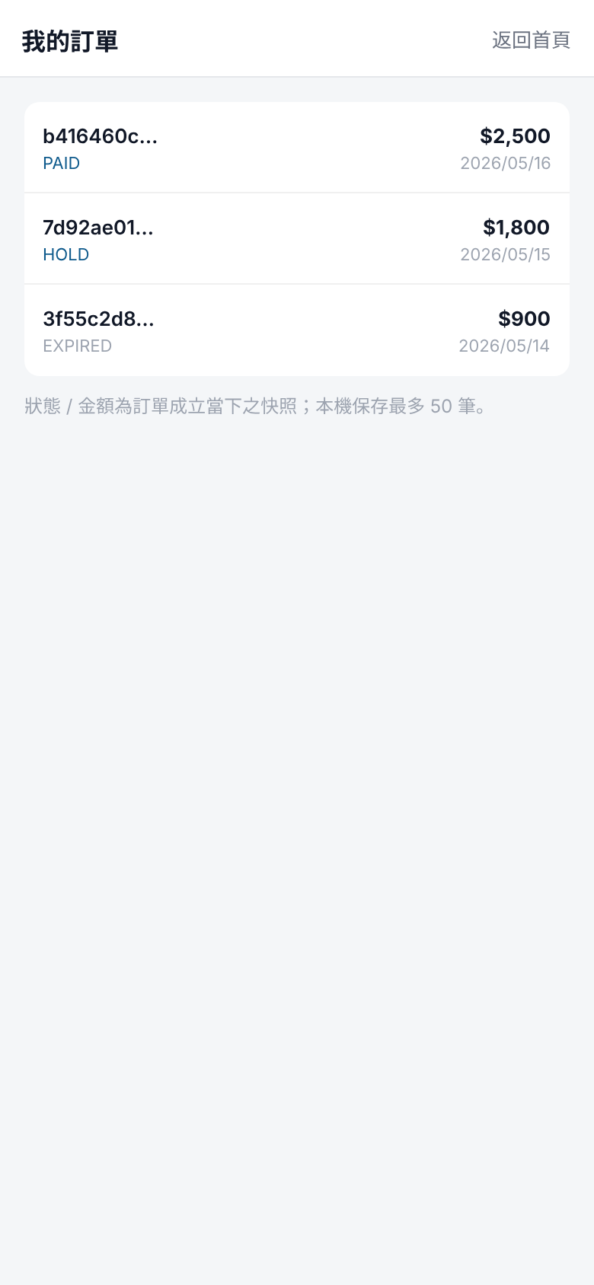
▲ 11-my-orders.png
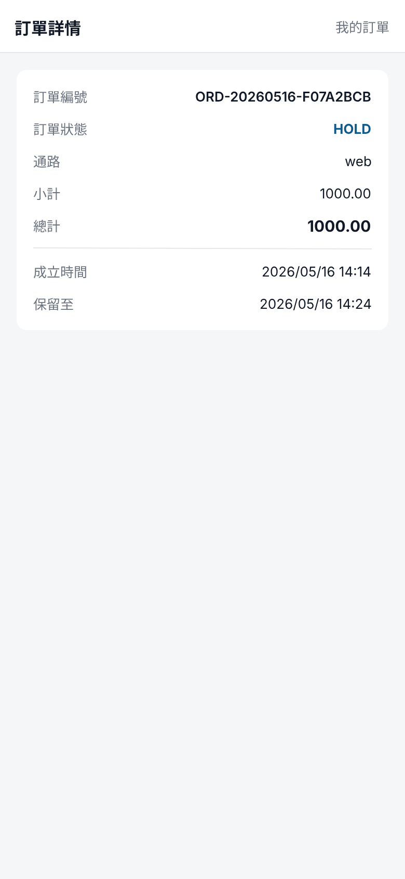
▲ 12-order-detail.png
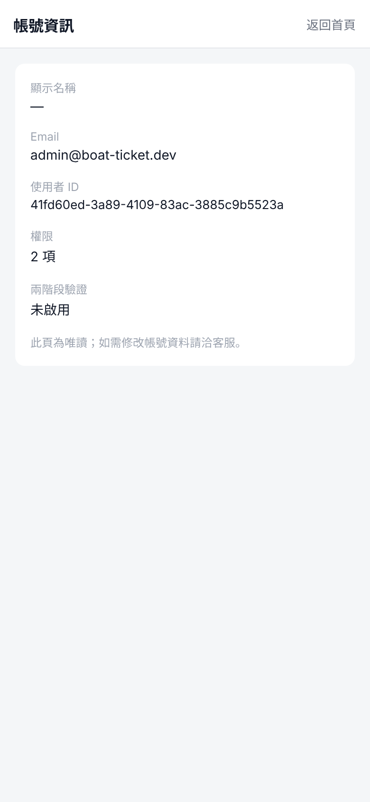
▲ 13-account.png

8. 完整流程速覽
登入 → 首頁瀏覽/搜尋商品 ├─(A) 選商品 → 商品詳情 → 選班次+票種數量 → 下單 └─(B) 智慧推薦 → 一鍵帶入 → 選班次+票種數量 → 下單下單 → 付款 ├─ 成功 → 訂單完成 → 票券 QR（登船掃碼） ├─ 售罄 → 自動退款 → 返回 └─ 失敗 → 返回重新下單票券 QR →（有效且可退）申請退票 → 退票進度（雙欄狀態，處理中每 10 秒更新）

常見問題
• 看不到任何商品？ 代表尚未有已上架商品或班次，請通知後台管理員上架。
• 登出後看不到歷史訂單？ 我的訂單/退票為本機瀏覽紀錄，登出會清除；票券本身仍存在系統中。
• 付款會真的扣款嗎？ dev 環境為模擬金流，不會實際扣款。

管理後台 CMS 使用手冊
網址：https://boat-cms-dev.jini.tw ｜ 對象：後台管理員桌面版介面（深色側邊欄 + 白底內容區）。
CMS 是遊艇票務系統的後台管理平台，涵蓋商品/班次/定價、訂單、退票、內容/景點、設備監控、通知、RBAC 權限與報表。所有功能依 RBAC 權限控管，實際可執行的操作視你的帳號權限而定。

1. 登入與權限

登入流程
1. 於登入頁輸入員工帳號與密碼。
2. 若帳號所屬角色要求兩階段驗證（2FA），會進入 TOTP 6 碼輸入步驟；輸入驗證器產生的 6 位數字完成登入。
3. 登入後進入主控台。
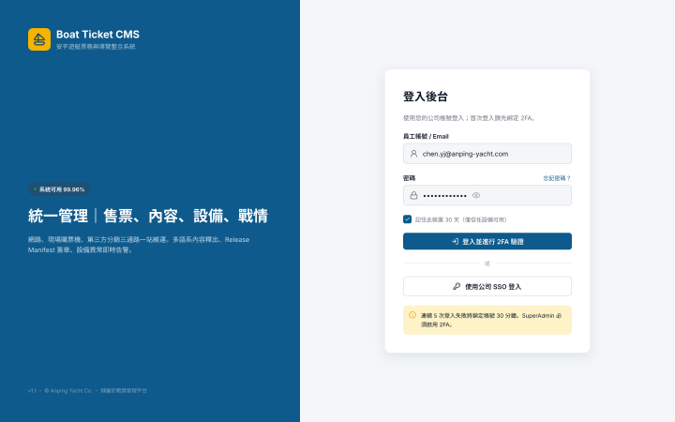
▲ 01-A1-login.png
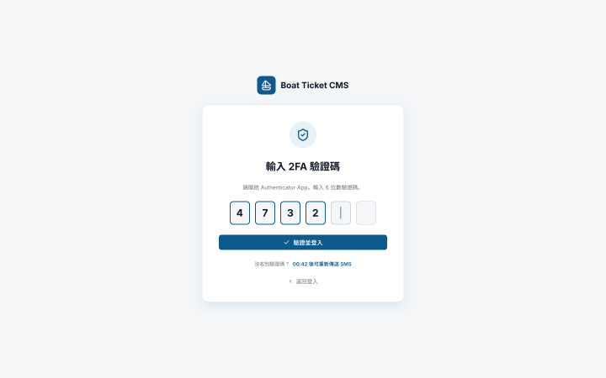
▲ 02-A2-2fa.png
頁面上的「公司 SSO 登入」「記住此裝置 30 天」「忘記密碼」目前為預留視覺，尚未接入。文案提示：連續 5 次失敗鎖定 30 分鐘；SuperAdmin 強制 2FA。

RBAC 權限模型
系統採三層授權：使用者 (User) → 角色 (Role) → 權限 (Permission)。
• 使用者以「覆蓋式指派」掛上一個或多個角色。
• 角色以「權限矩陣」決定可執行的操作。
• 權限依模組分組（例：admin.products、admin.schedule、admin.rbac_manage、admin.device_manage、streams.dlq.manage 等）。
• 角色分「系統角色」（seed，可調權限但不可刪）與「自訂角色」（可新增/編輯/刪除）。
• 權限變更於使用者「下次登入」才生效（權限在登入時烙印進 token）。
登入後所有選單皆可見，但實際操作授權由後端強制；若權限不足，頁面會顯示錯誤橫幅並提示所需權限。目前 TopBar 沒有登出按鈕，登出由 token 失效觸發（401 後自動導回登入頁）。

2. 側邊選單總覽
選單分五組，共約 31 個頁面：
分組 | 頁面
主控台 | 主控台（Dashboard）、票務統計報表
M1 訂退 | 退票政策、退款總覽、退票人工複核、訂單管理、通知 DLQ
M2 內容 | 商品、班次、定價、景點
M2 離線檢票 / 發布 | 裝置隔離看板、強制收回 lease、Release Manifest、戰情同步異常
系統管理 | 設備儀表板、使用者、角色、權限目錄

3. 主控台（Dashboard）
營運總覽，登入後的首頁。
• 4 個 KPI 卡：今日銷售額、今日訂單數、購票機在線數、未 ack 的 P1 告警（每 30 秒更新）。
• 近 7 日營收長條圖、熱門商品 Top 5、近 7 日退票率（每 60 秒更新）。
• 「當前操作者」卡：顯示你的 user_id、Email、權限清單、2FA 狀態。
• 可快速連結至完整報表、景點、退票複核。
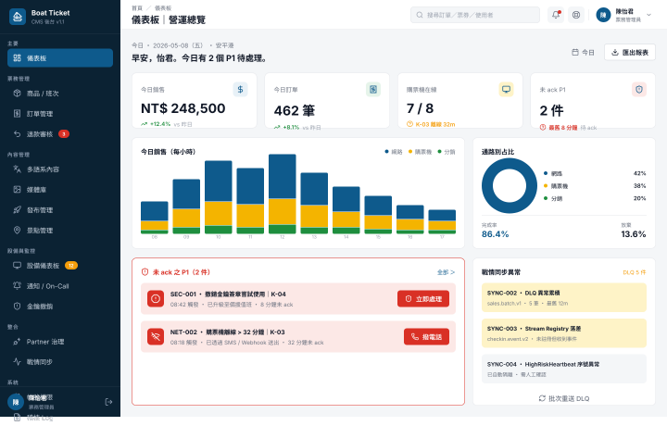
▲ 03-A3-dashboard.png

4. 報表（Reports）
三份報表，皆可選日期區間，並可「匯出 CSV」（含 UTF-8 BOM，Excel 可直接開啟）：
1. 營收趨勢（日／週／月，SVG 圖 + 表）
2. 多維銷售彙總（依商品／通路／票種／班次，含佔比條）
3. 退票率、上船率、no-show 概況（KPI 卡）

5. 內容管理（M2）

5.1 商品管理
• 列表：分頁（每頁 10），顯示 SKU / 名稱 / 類別 / 售價 / 時長 / 上架狀態；可重新整理、新增。
• 編輯：
▪ SKU（新增時填寫，編輯後唯讀不可變更）、類別（trip / experience / package / charter）。
▪ 多語系名稱與描述（zh-TW / en / ja，富文本編輯器；zh-TW 名稱必填）。
▪ 票種票價：成人＝base_price（必填）；可勾選 senior / child / infant / early_bird / package_family / custom 並填原價。
▪ 幣別（TWD / USD / JPY）、時長、販售通道（web / kiosk / partner）。
▪ 上架狀態切換（透過獨立的上架／下架動作）。
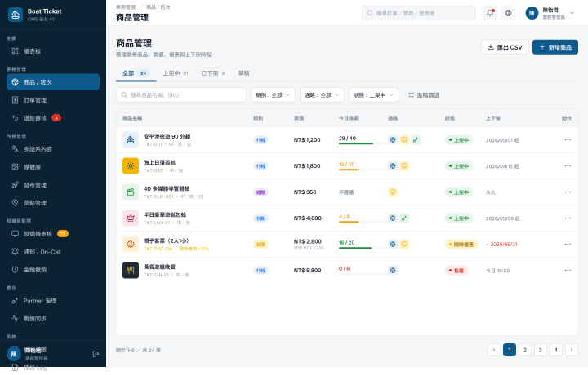
▲ 04-B1-products.png
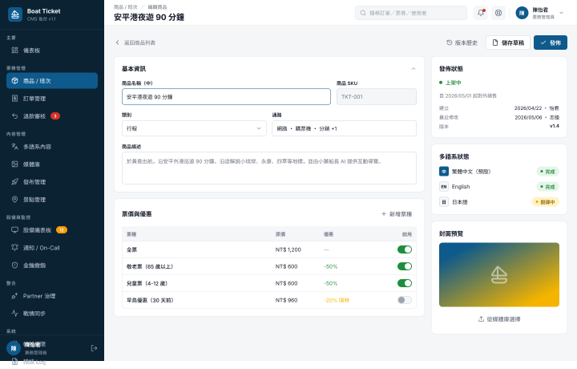
▲ 05-B2-product-edit.png

5.2 班次管理
• 列表：需先選商品；可用期間過濾（起迄日 + 今天/未來7天/本月/未來30天/全部快捷）、狀態過濾（全部/僅營運/僅停航）；依出發日分組顯示班數、容量、已售、剩餘、停航數。過濾條件會寫入網址，方便分享。
• 列內操作：編輯、標記停航／取消停航。
• 批量排班（班次 → 新增）：選商品 → 設定多個時段（出發時間 + 時長）→ 選單日或日期範圍 → 範圍模式可選重複星期（每天／平日／週末）→ 設容量與最少出航人數 → 即時預覽 → 一鍵批量建立（上限 500 筆，重複出發時間自動略過）。
• 編輯單一班次：僅能改容量與天候停航（可填停航原因）；出發時間與商品建立後不可變更。
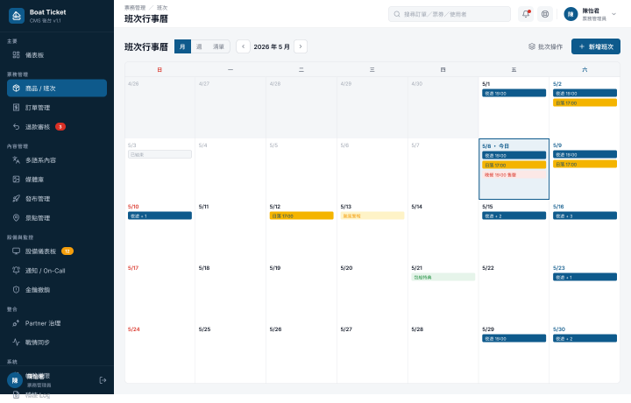
▲ 06-B3-schedule.png

5.3 定價推廣
• 列表：可依商品篩選；顯示票種／推廣類型／牌價／折扣內容／生效期／狀態；列內可編輯、啟用／停用。
• 推廣類型：折扣百分比（discount_pct）、折抵金額（fixed_amount_off）、加贈（bonus）、組合包（package_bundle）。
• 編輯：商品、票種、推廣類型、牌價、折扣值、加贈設定、生效起迄、啟用、適用通路（web / kiosk / partner / floor / recovery），另有星期遮罩、剩餘票數門檻、人數上下限等進階條件。
• 更新時商品／票種／推廣類型不可變更。

5.4 景點管理
• 列表：顯示 spot code / 名稱 / 座標 / 觸發半徑 / 狀態（已發布／草稿／已刪除）；可切換「顯示已刪除」、新增、編輯。
• 編輯：多語系名稱與描述、經緯度、觸發半徑；支援發布／取消發布與軟刪除。
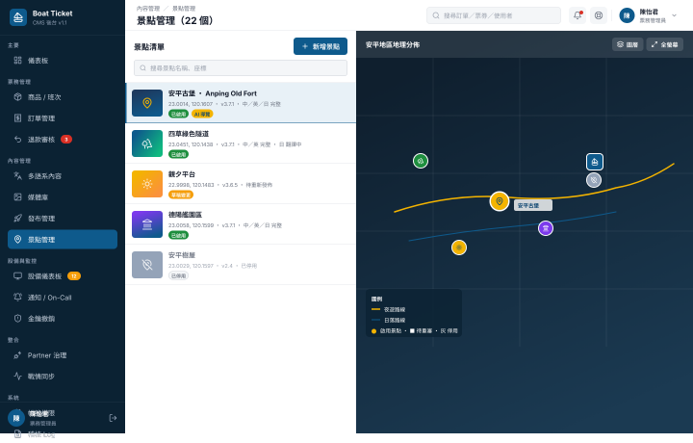
▲ 14-D1-spots.png
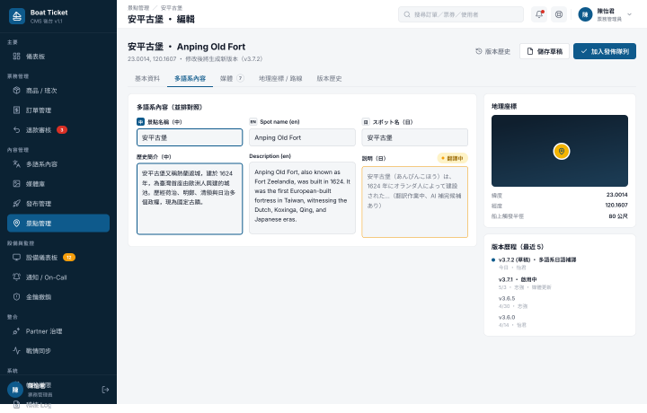
▲ 15-D2-spot-edit.png

6. 訂單與退票（M1）

6.1 訂單管理
• 列表：可篩選訂單狀態（HOLD / PAYMENT_PENDING / PAID / EXPIRED / CANCELLED / PAYMENT_FAILED / OVERSOLD）、通路、日期區間、訂單編號關鍵字；每頁 25，每 30 秒自動更新。唯讀（後台不直接改單）。
• 詳情：訂單 header + 商品明細（單價／小計／實際套用的定價規則／通路），可驗證推廣是否正確套用。
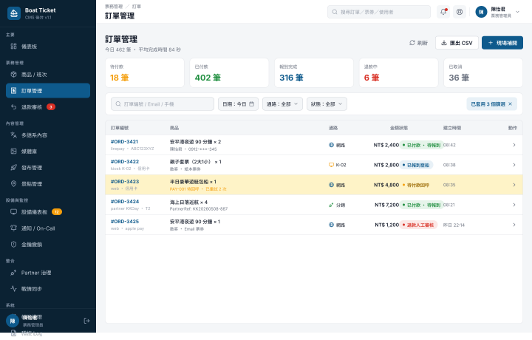
▲ 07-B4-orders.png
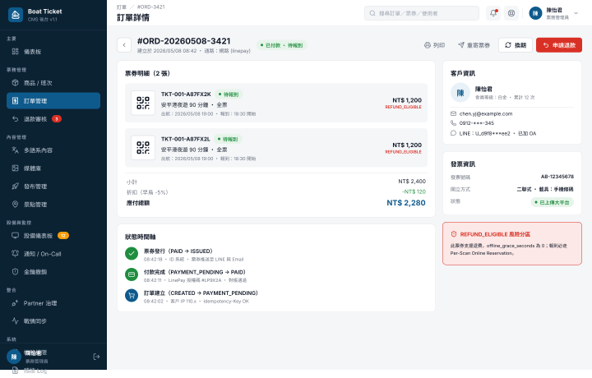
▲ 08-B5-order-detail.png

6.2 退票政策（launch-blocker）
• 列表：頂部橫幅顯示目前生效政策；若無生效政策會警告（下游無法計算退費）。可切換顯示已停用、編輯、停用（軟刪除、保留稽核）。
• 編輯：政策名稱／說明／生效起迄／啟用；設定時間階梯規則（出發前 X 小時以上 → 退費比例 + 固定手續費）。

6.3 退款總覽
列出所有退款狀態（含買家從 PWA 發起、待授權的 requested）；可依狀態篩選。顯示退款 ID、訂單（可連至訂單詳情）、金額、退款方式、票券狀態、原因、時間。此為唯讀總覽，實際決議在「退票人工複核」執行。

6.4 退票人工複核
• 清單：只列出 manual_review 狀態；採 24 小時 SLA，逾時以紅色標示；可只看逾時、依到期時間排序。
• 詳情：退款資訊 + 狀態歷程 timeline（含操作者、證據雜湊）。
• 督導決議：可「核准完成退票」或「取消此退票」，可加備註。會跳出二次確認，寫入狀態紀錄與稽核 log，不可復原。
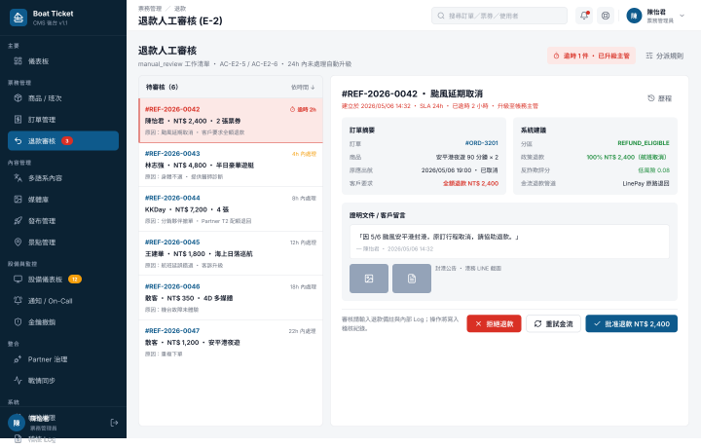
▲ 09-B6-refund-review.png

7. 離線檢票 / 內容發布（M2）

7.1 裝置隔離看板
列出目前被隔離（未釋放）的裝置（每 30 秒更新）。可「釋放隔離」（限 SuperAdmin，二次確認後寫稽核 log，不可復原）。

7.2 強制收回 lease
輸入 lease UUID 與收回原因（必填）→ 二次確認 → 執行收回。畫面顯示收回結果與倒數（至替代裝置可取得新 lease 的時點），下方列出稽核紀錄。

7.3 Release Manifest 看板
• 列表：顯示 release ID、內容版本、目標（display / boat_host / kiosk_media / all）、狀態（staging / active / archived）、必要語系、建立時間。
• 詳情：asset 清單（必要／選用）；輸入 sync target ID 做逐目標差異比對——必要 asset 缺任一即阻擋切換，選用語系缺漏僅標示不阻擋。
• 目前為檢視 + 差異比對，實際切換／rollback 操作尚未提供。
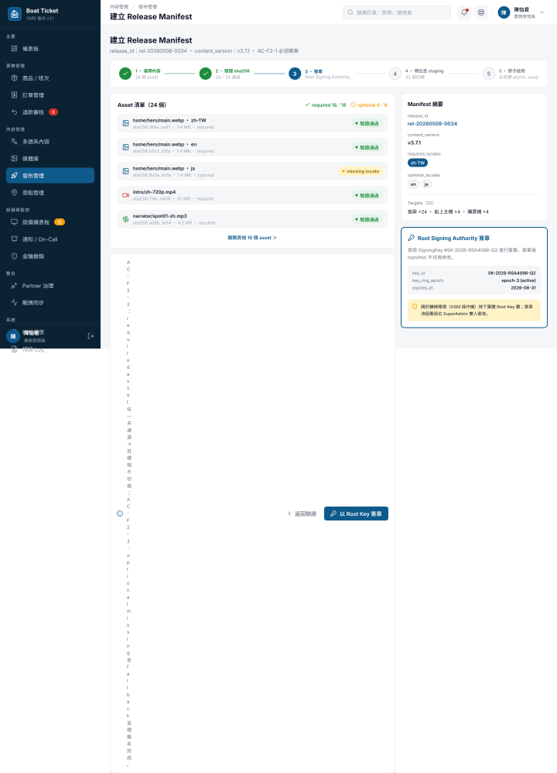
▲ 12-C3-release-manifest.png
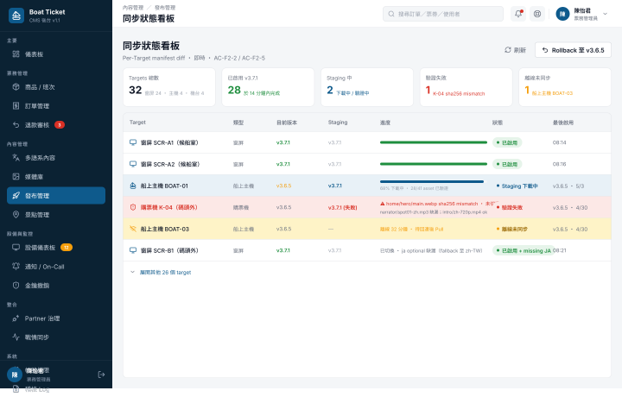
▲ 13-C4-sync-dashboard.png

7.4 戰情同步異常
• 列表：以狀態頁籤（未處理／已重送／已忽略／全部）檢視同步事件推送異常（每 30 秒更新）；未處理超過 50 筆時顯示 SYNC-002 警報橫幅。
• 對未處理項目可「重送」或「忽略」（皆二次確認並寫稽核 log），需 streams.dlq.manage 權限。

8. 設備與通知（系統管理 / M1）

8.1 設備儀表板
• 4 KPI 卡：在線／離線超過 5 分鐘／24 小時錯誤總數／平均每台錯誤數；裝置列表含即時 heartbeat 狀態；24 小時錯誤分布條（每 60 秒更新）。檢視需 admin.device_view。
• 管理操作（需 admin.device_manage）：新增設備（device code 唯一；類型 kiosk / printer / scanner / turnstile / tablet；填位置；重複回 409）、退役設備（退役後該機台 heartbeat 會被拒）。
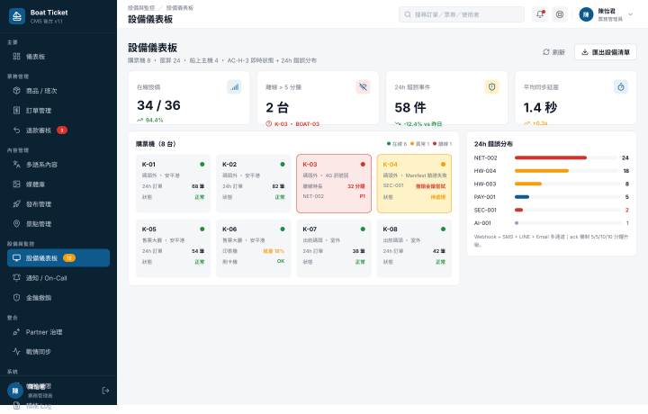
▲ 16-E1-devices.png

8.2 通知中心（DLQ）
• DLQ 列表（每 30 秒更新）：統計各通道（webhook / sms / email / line）筆數；顯示類型、嚴重度（P1 以紅色）、重試次數、下次重試、最後錯誤。
• 可「查 dispatch」看詳情，或「人工 resolve」（二次確認後寫稽核 log，不可復原）。
• Dispatch 詳情：header + payload（JSON）+ 各通道嘗試紀錄。
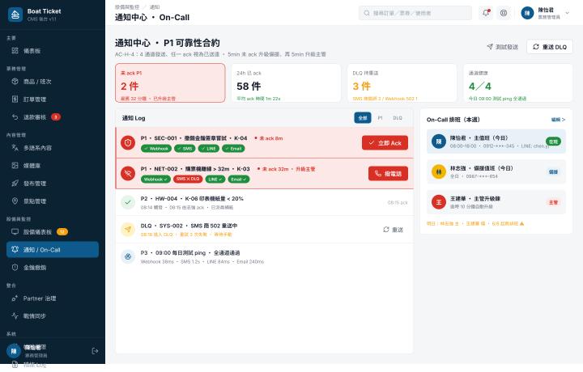
▲ 17-E2-notification.png

9. RBAC 權限管理（系統管理）

9.1 使用者
• 列表：可用 Email 搜尋、分頁；顯示狀態、2FA、所掛角色、最後登入（唯讀列表）。
• 詳情：
▪ 角色指派（覆蓋式勾選）；提示「變更於下次登入生效」；若指派了要求 2FA 的角色但使用者未綁定 2FA，會出現黃色提醒。
▪ 帳號狀態：啟用／停權（suspended）／停用（deactivated）／解除鎖定（unlock），破壞性操作需二次確認。
▪ 防鎖死保護：系統會阻擋移除「最後一個能管理 RBAC 的使用者」。
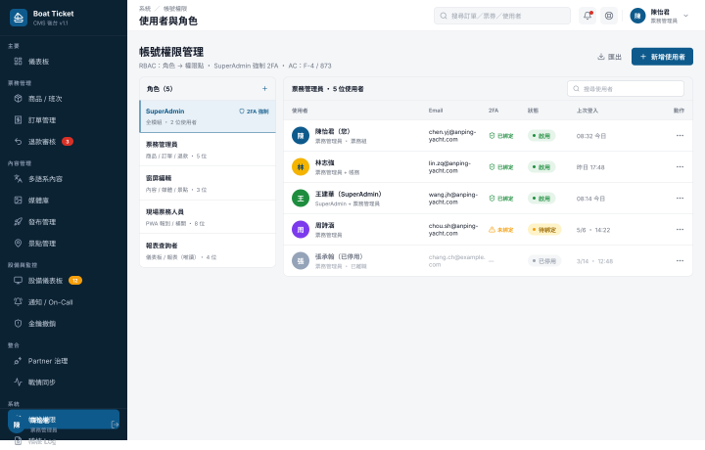
▲ 19-F1-users.png

9.2 角色
• 列表：列出系統／自訂角色 + 權限數 + 使用者數；可用內嵌表單新增自訂角色（key 格式 ^[a-z][a-z0-9_]{2,49}$、顯示名稱、說明、是否強制 2FA）。
• 詳情：三種模式——檢視（權限依模組分組）、權限矩陣（覆蓋式勾選）、中繼資料（改顯示名稱／說明／require_2fa）；自訂角色可刪除（系統角色不可刪；使用中會回 409）。

9.3 權限目錄
依模組列出所有權限點，唯讀。權限由後端程式碼定義，為授權契約的來源。
寫入類 RBAC 操作需 admin.rbac_manage 權限（預設由 SuperAdmin 持有）。稽核 Log 畫面：docs/cms-screens/20-F2-audit-log.png

10. 模組關聯與典型流程
資料相依鏈：商品是根 → 班次需選商品 → 定價需選商品並以 base_price 為牌價基準 → 訂單引用商品/班次/定價。退票政策決定退費計算；退款總覽（全狀態）與人工複核（僅 manual_review）互補。
典型操作流程：
1. 上架新行程：商品管理新增商品（SKU / 多語名稱 / 票種票價 / 通路）→ 上架 → 班次管理批量排班 → 定價推廣新增折扣規則 → 於官網/購票機可售。
2. 天候停航：班次管理選商品 → 找當日班次 → 標記停航（填原因）。
3. 退票督導：退款總覽或人工複核清單（看逾時）→ 詳情 → 核准完成／取消退票（加備註、二次確認）。
4. 設備異常處置：設備儀表板查看離線/錯誤 → 若被隔離，裝置隔離看板釋放（SuperAdmin）；若需換機，強制收回 lease（填原因）→ 等隔離視窗倒數。
5. 新進管理員授權：角色管理建立/挑選角色並設權限矩陣 → 使用者詳情覆蓋式指派角色 → 使用者下次登入生效（若角色要求 2FA，須先綁定）。
6. 內容發布把關：Release Manifest 看板選 manifest → 檢視 asset → 輸入 target ID 做差異比對，確認必要 asset 全就緒才可切換。

自助購票機 KIOSK 使用手冊
網址：https://boat-kiosk-dev.jini.tw ｜ 對象：現場自助顧客（1080×1920 直立觸控螢幕）
KIOSK 是設置於現場的觸控自助購票機，顧客全程免登入即可完成購票。機台以「一次購票 = 一個 session」運作，出票完成或閒置一段時間後會自動歸零，回到招攬畫面等待下一位顧客。
本手冊分為「顧客操作」與「現場維運」兩部分。

一、顧客操作

1. 招攬畫面（Attract）
閒置時顯示吉祥物「小獅船長」與標語。
• 點「輕觸開始」→ 進入語言選擇。
• 點「🎤 語音」→ 進入語音／FAQ 協助。
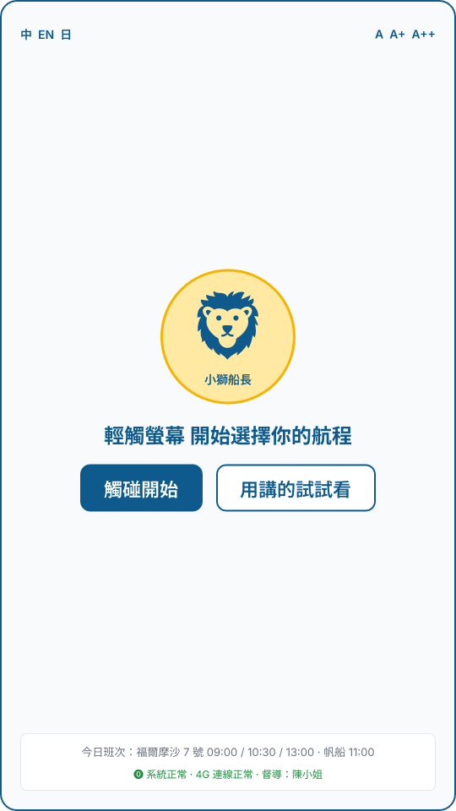
▲ 01-attract.png

2. 語言選擇
三張語言卡：繁體中文 / English / 日本語。選定後進入首頁。
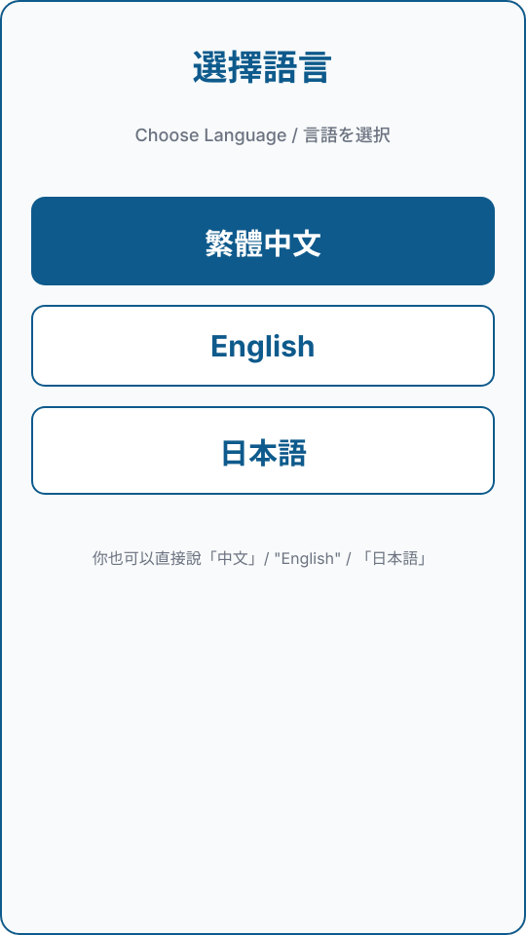
▲ 02-language.png

3. 首頁（四大入口）
入口 | 說明
智慧推薦 | 依停留時間、人數、興趣推薦行程
自己選 | 直接瀏覽已上架商品
報到 | 引導現場報到查驗（機台不直接報到）
景點介紹 | 瀏覽景點導覽內容

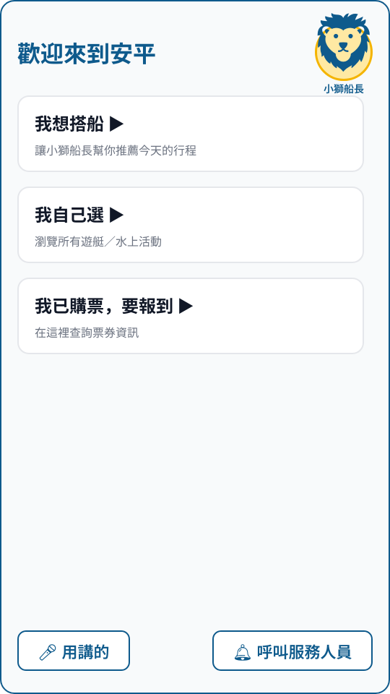
▲ 03-home.png

4. 選擇商品（兩種入口）
• 智慧推薦：選停留時間（30/60/120/240 分鐘）、成人/兒童人數、興趣，取得推薦行程後點「預約」帶入購票。
• 自己選：瀏覽已上架商品清單（名稱／時長／售價），點選帶入購票。
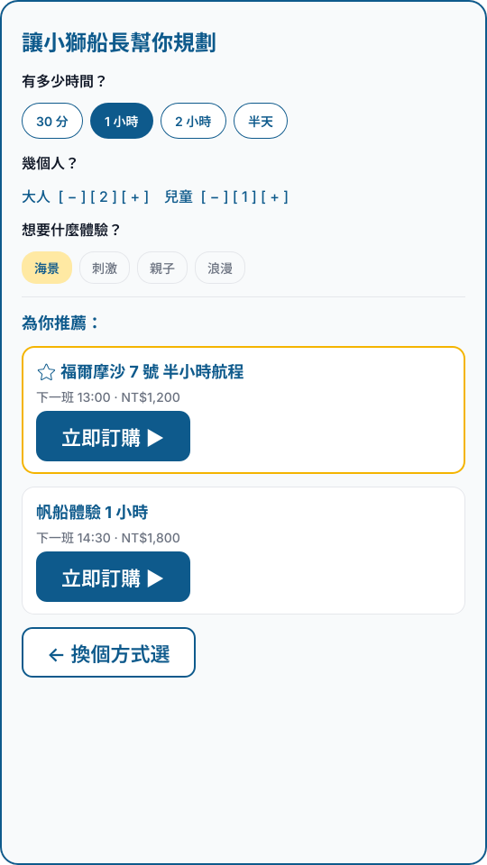
▲ 04-recommend.png

5. 選班次與人數
1. 從今日班次清單選擇班次（售罄／天候取消者無法選取）。
2. 依票種調整人數（成人恆 ≥ 1）。
3. 系統即時試算折後小計（原價、促銷折抵、已套用優惠標示）。
4. 點「前往收票」。
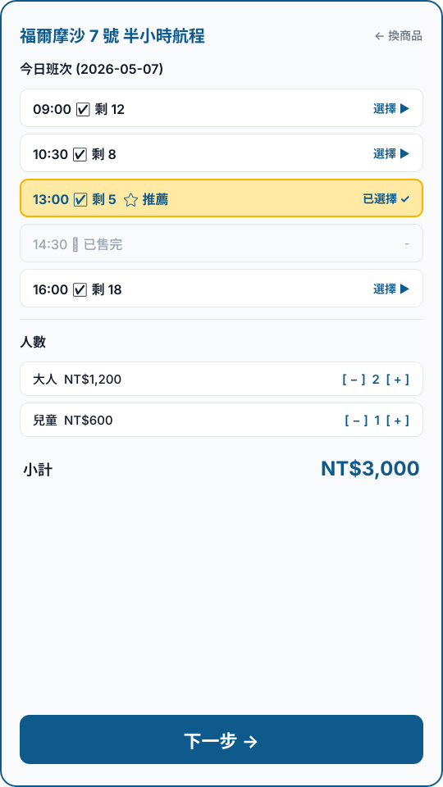
▲ 07-schedule.png

6. 收票方式
三選一：
• 紙本 QR（現場列印）
• Email（需填寫並通過 Email 格式驗證）
• LINE
印表機缺紙時，「紙本 QR」會自動停用並顯示補紙提示，請改選 Email 或 LINE，或通知現場人員。
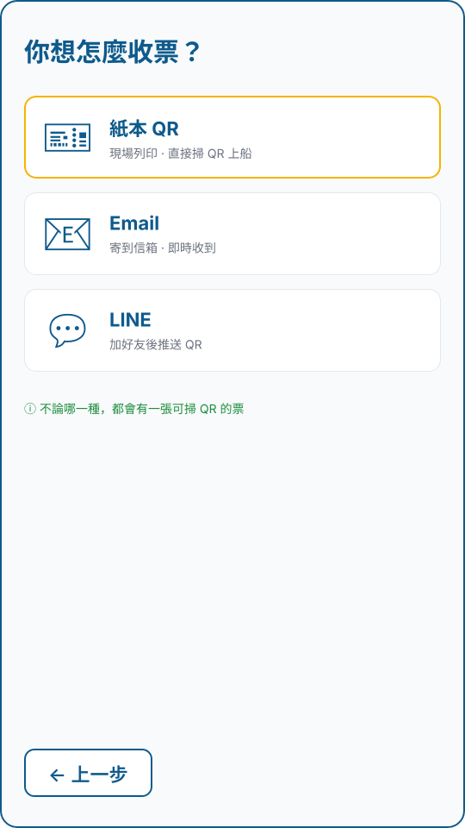
▲ 08-ticket-delivery.png

7. 發票選項
四選一：手機載具（格式 /ABC1234）／會員載具／捐贈／公司統編（8 碼驗證）。
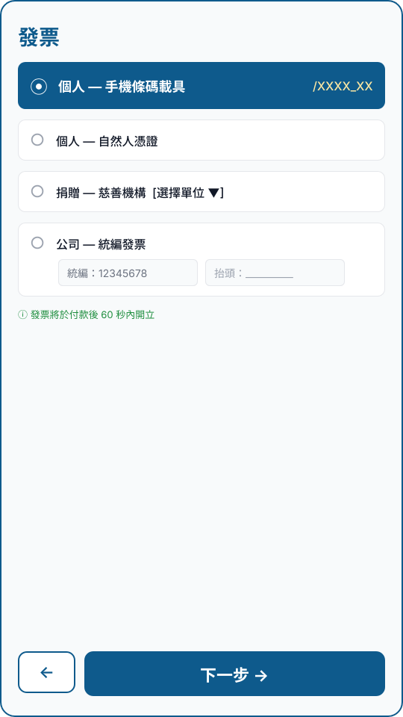
▲ 09-invoice.png

8. 付款
1. 選付款方式：信用卡 / Apple Pay / Google Pay / LINE Pay。
2. 點「確認付款」→ 系統建立訂單並進入付款處理。
3. 付款處理中畫面不可中斷（此時暫停閒置歸零）。結果：
▪ 成功：進入出票完成畫面。
▪ 售罄：顯示錯誤，需「重新開始」。
▪ 失敗：可「重試」（回付款方式）或「重新開始」。
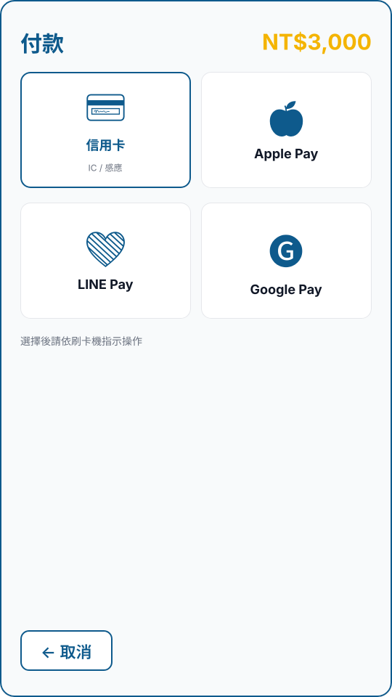
▲ 10-payment-select.png
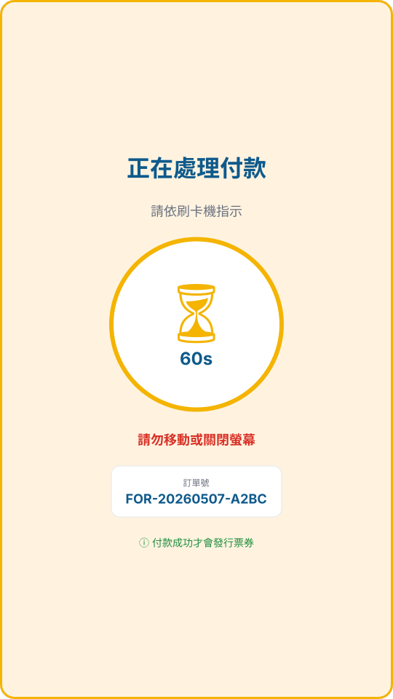
▲ 11-payment-progress.png

9. 出票完成
顯示商品、班次、票種數量摘要與收票結果（Email 已寄／LINE 已送／紙本列印中）。若可取得票券資料，畫面會顯示登船 QR 與票券代碼。點「完成」後 session 歸零，回到招攬畫面。
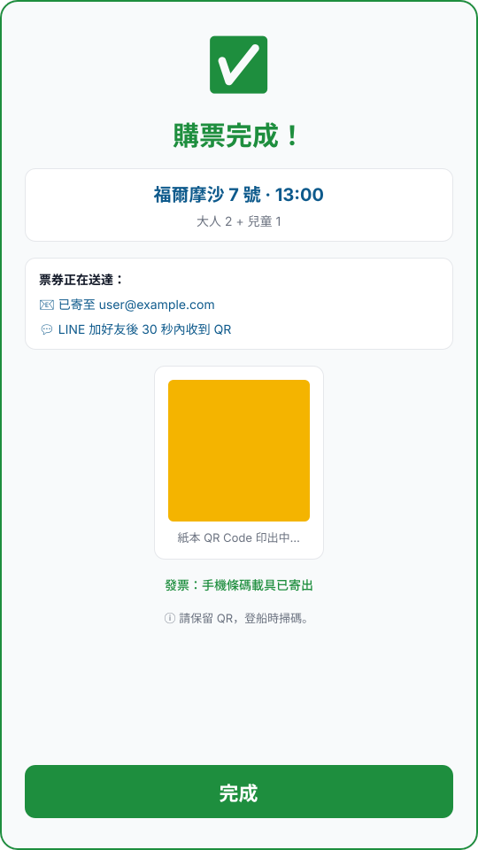
▲ 12-issue-success.png

10. 報到與景點介紹
• 報到：機台提供掃碼引導與常見問題，實際報到（驗票）由現場人員完成，機台本身不改票券狀態。
• 景點介紹：瀏覽已發布景點的多語名稱、描述與位置資訊，純瀏覽用途。
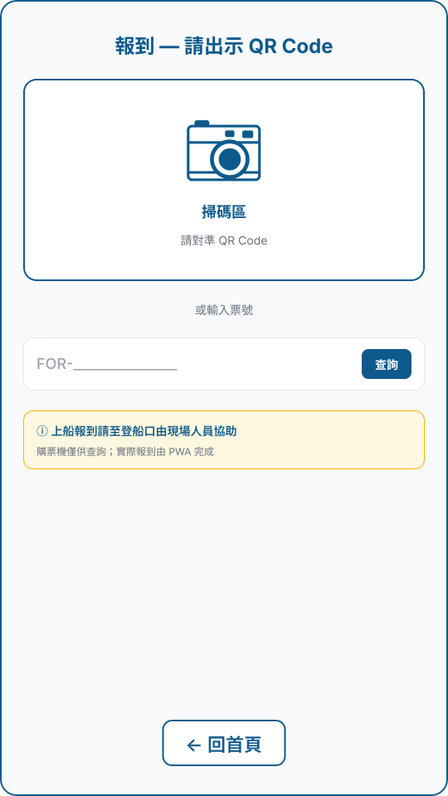
▲ 13-checkin.png

語音／FAQ 協助
目前語音辨識尚未上線，語音入口為規則式常見問題清單，點選問題會導向對應流程（自己選／推薦／報到）。
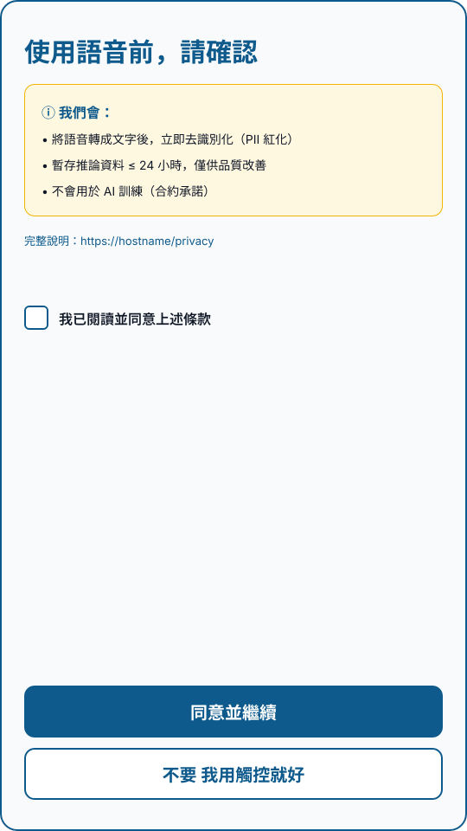
▲ 05-voice-consent.png
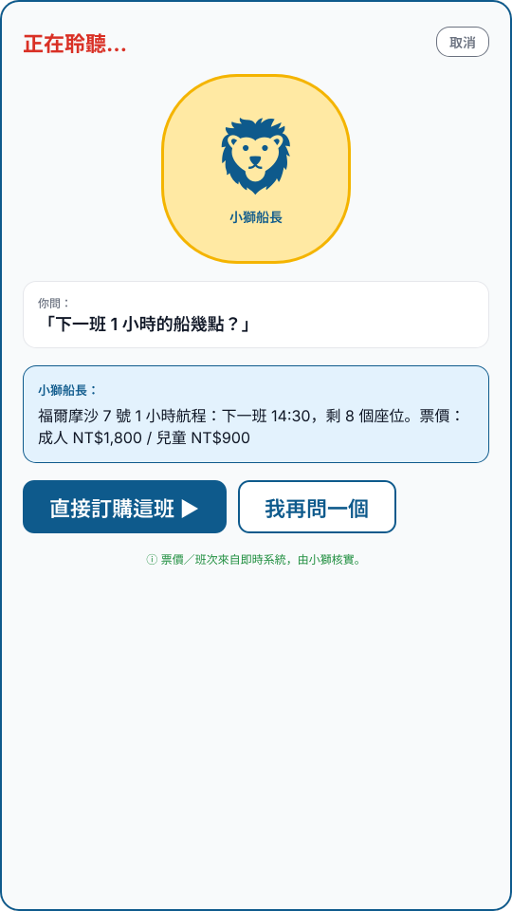
▲ 06-voice-interact.png

顧客流程速覽
招攬（觸碰）→ 語言 → 首頁 ├─ 智慧推薦 ─┐ ├─ 自己選 ───┼→ 班次+人數 → 收票方式 → 發票 → 付款 → 付款中 → 出票完成 → 回招攬 ├─ 報到（引導現場掃碼） └─ 景點介紹（純瀏覽）全域：閒置約 30 秒自動歸零回招攬（付款中除外）；印表機缺紙頂部顯示橫幅

二、現場維運

督導例外通道（Supervisor PIN）
報到畫面提供「🔒 督導」按鈕，開啟後輸入原因與 PIN。
此為 UI 介面，後端例外處理端點尚未接入，目前僅記錄不執行實際覆寫。
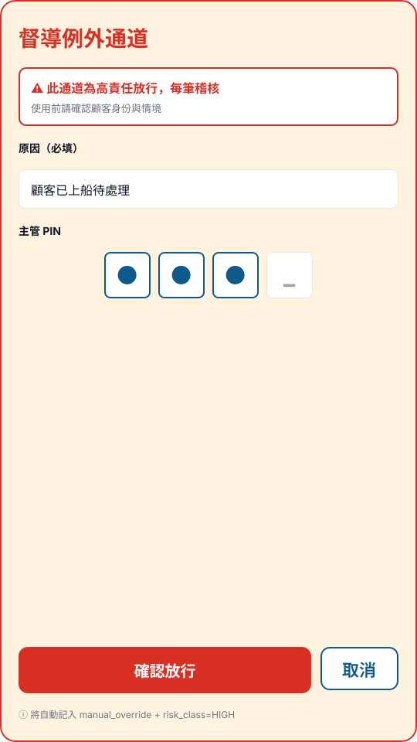
▲ E1-supervisor-pin.png

印表機缺紙
缺紙時頂部顯示警示橫幅，紙本收票選項自動停用。補紙後恢復。
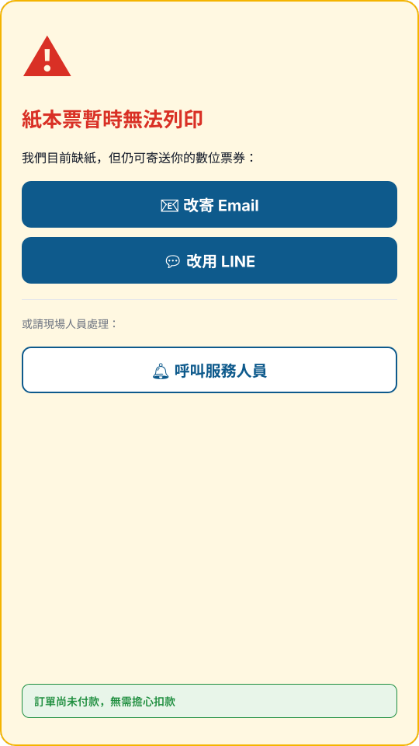
▲ E2-printer-empty.png

機台設定（隱藏維運入口）
• 進入方式：在招攬畫面右下角於 1.5 秒內連續點擊 5 次（顧客不可見）。
• 功能：輸入 device code 綁定機台（儲存前會向後端驗證：須已在 CMS 登錄、未退役、類型為 kiosk），或解除綁定。
• 機台也可透過網址參數 ?device=<code> 佈建。

機台身分與服務帳號
• 機台身分（device code）：用於每 30 秒心跳上線回報，並顯示於 CMS 設備儀表板。
• 服務帳號（背景、對顧客透明）：僅用於出票後在背景取得票券 QR；登入失敗不會中斷購票，出票畫面會降級為無 QR。此帳號採低權限的現場帳號，切勿改用全權限帳號。

